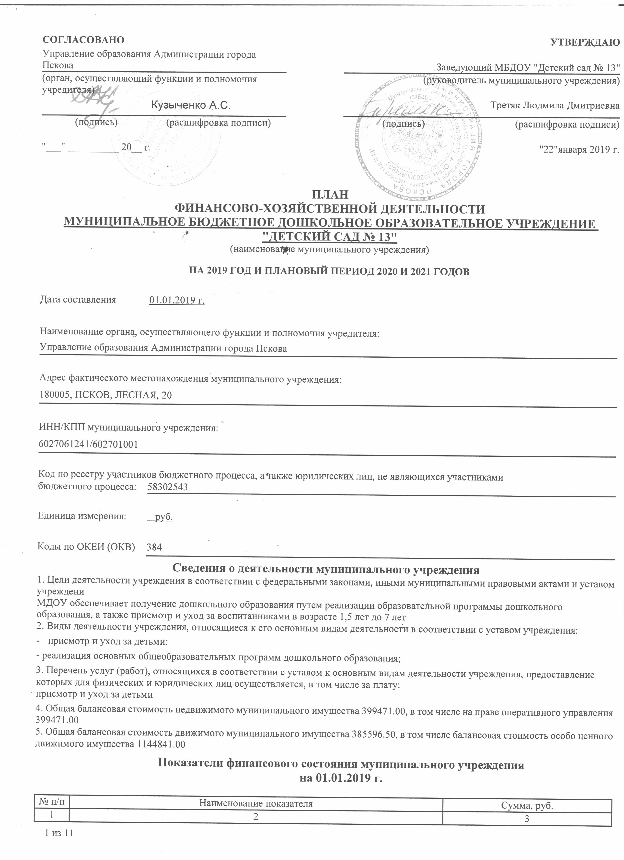
СОГЛАСОВАНО |  |  | УТВЕРЖДАЮ
Управление образования Администрации города Пскова |  |  | Заведующий МБДОУ "Детский сад № 13"
(орган, осуществляющий функции и полномочия учредителя) |  |  | (руководитель муниципального учреждения)
 | Кузыченко А.С. |  | Третяк Людмила Дмитриевна
(подпись) | (расшифровка подписи) |  | (подпись) (расшифровка подписи)
"___" __________ 20__ г. |  |  | "22"января 2019 г.
ПЛАН
ФИНАНСОВО-ХОЗЯЙСТВЕННОЙ ДЕЯТЕЛЬНОСТИ
МУНИЦИПАЛЬНОЕ БЮДЖЕТНОЕ ДОШКОЛЬНОЕ ОБРАЗОВАТЕЛЬНОЕ УЧРЕЖДЕНИЕ "ДЕТСКИЙ САД № 13"
(наименование муниципального учреждения)
НА 2019 ГОД И ПЛАНОВЫЙ ПЕРИОД 2020 И 2021 ГОДОВ
Дата составления | 01.01.2019 г.
Наименование органа, осуществляющего функции и полномочия учредителя:
Управление образования Администрации города Пскова
Адрес фактического местонахождения муниципального учреждения:
180005, ПСКОВ, ЛЕСНАЯ, 20
ИНН/КПП муниципального учреждения:
6027061241/602701001
Код по реестру участников бюджетного процесса, а также юридических лиц, не являющихся участниками
бюджетного процесса: | 58302543
Единица измерения: | руб.
Коды по ОКЕИ (ОКВ) | 384

Сведения о деятельности муниципального учреждения
1. Цели деятельности учреждения в соответствии с федеральными законами, иными муниципальными правовыми актами и уставом учреждени
МДОУ обеспечивает получение дошкольного образования путем реализации образовательной программы дошкольного образования, а также присмотр и уход за воспитанниками в возрасте 1,5 лет до 7 лет
2. Виды деятельности учреждения, относящиеся к его основным видам деятельности в соответствии с уставом учреждения:
- присмотр и уход за детьми;
- реализация основных общеобразовательных программ дошкольного образования;
3. Перечень услуг (работ), относящихся в соответствии с уставом к основным видам деятельности учреждения, предоставление которых для физических и юридических лиц осуществляется, в том числе за плату:
присмотр и уход за детьми
4. Общая балансовая стоимость недвижимого муниципального имущества 399471.00, в том числе на праве оперативного управления 399471.00
5. Общая балансовая стоимость движимого муниципального имущества 385596.50, в том числе балансовая стоимость особо ценного движимого имущества 1144841.00

 | Показатели финансового состояния муниципального учреждения
 | на 01.01.2019 г.
№ п/п | Наименование показателя | Сумма, руб.
1 | 2 | 3
1 | Нефинансовые активы, всего: | 2 972 193.92
1.1 | из них: недвижимое имущество, всего | 399 471.00
1.1.1 | в том числе: остаточная стоимость | 0.00
1.2 | особо ценное движимое имущество, всего: | 114 481.00
1.2.1 | в том числе: остаточная стоимость | 0.00
2 | Финансовые активы, всего: | 33 700.54
2.1 | из них: денежные средства учреждения, всего | 13 837.73
2.1.1 | в том числе: денежные средства учреждения на счетах | 13 837.73
2.1.2 | в том числе: денежные средства учреждения, размещенные на депозиты в кредитной организации
2.2 | иные финансовые инструменты
2.3 | дебиторская задолженность по доходам | 12 261.29
2.4 | дебиторская задолженность по расходам | 7 607.52
3 | Обязательства, всего: | 630 067.46
3.1 | из них: долговые обязательства
3.2 | кредиторская задолженность: | 630 067.46
3.2.1 | в том числе: просроченная кредиторская задолженность | 341 100.00

Показатели по поступлениям и выплатам учреждения на 2019 год.
Наименование показателя | Код строки | Код по бюджетной классификации Российской Федерации | Объем финансового обеспечения, руб. (с точностью до двух знаков после запятой – 0,00)
 |  |  | всего | субсидии на финансовое обеспечение выполнения муниципального задания из бюджета субъекта Российской Федерации, местного бюджета | субсидии, предостав-ляемые в соответствии с абзацем вторым пункта 1 статьи 78.1 Бюджетного кодекса Российской Федерации | субсидии на осуществление капитальных вложений | средства обязательного медицинского страхования | поступления от оказания услуг (выполнения работ) на платной основе и от иной приносящий доход деятельности
 |  |  |  |  |  |  |  | всего | из них гранты
1 | 2 | 3 | 4 | 5 | 6 | 7 | 8 | 9 | 10
Поступления от доходов, всего: | 100 | Х | 4 457 062.95 | 3805374,52 | 214000,08 |  |  | 437688,35
доходы от собственности: | 110
доходы от операционной аренды | 110.1
доходы от финансовой аренды | 110.2
доходы от оказания услуг, работ: | 120 |  | 4 173 562.87 | 3805374,52 |  |  |  | 368188,35
доходы от оказания услуг (выполнения работ), относящихся в соответствии с уставом к основным видам деятельности муниципального учреждения, предоставление которых для граждан и юридических лиц осуществляется за плату | 120.1 | 130 | 368 188.35 |  |  |  |  | 368188,35
доходы от оказания дополнительных образовательных услуг | 120.2
доходы муниципальных учреждений от поступлений субсидий на финансовое обеспечение выполнения ими муниципального задания | 120.3 | 130 | 3 805 374.52 | 3805374,52
доходы от грантов: | 124
доходы от штрафов, пеней, иных сумм принудительного изъятия: | 130
доходы от штрафных санкций за нарушение законодательства о закупках и нарушенией условий контрактов (договоров) | 130.1
безвозмездные поступления от наднациональных организаций, правительств иностранных государств, международных финансовых организаций: | 140
иные субсидии, предоставленные из бюджета: | 150
прочие доходы: | 160 |  | 283 500.08 |  | 214000,08 |  |  | 69500,00
доходы от субсидии на иные цели | 160.1 | 180 | 214 000.08 | X | 214000,08 |  | X |  | X
гранты и пожертвования, иные безвозмездные поступления | 160.2 | 180 | 69 500.00 | X |  |  | X | 69500,00 | X
доходы от операций с активами: | 180
уменьшение стоимости материальных запасов | 180.1
Выплаты по расходам, всего: | 200 | Х | 4 457 062.95 | 3805374,52 | 214000,08 |  |  | 437688,35
выплаты персоналу, всего: | 210 |  | 2 669 238.67 | 2669238,67
оплата труда и начисления на выплаты по оплате труда | 211 |  | 2 669 238.67 | 2669238,67
фонд оплаты труда учреждений | 211.1 | 111 | 2 053 946.73 | 2053946,73
иные выплаты персоналу учреждений, за исключением фонда оплаты труда | 211.2
иные выплаты, за исключением фонда оплаты труда учреждений, лицам, привлекаемым согласно законодательству для выполнения отдельных полномочий | 211.3
взносы по обязательному социальному страхованию на выплаты по оплате труда работников и иные выплаты работникам учреждений | 211.4 | 119 | 615 291.94 | 615291,94
социальные и иные выплаты населению, всего: | 220 |  | 214 000.08 |  | 214000,08
пособия, компенсации и иные социальные выплаты гражданам, кроме публичных нормативных обязательств | 221 | 321 | 214 000.08 |  | 214000,08
приобретение товаров, работ, услуг в пользу граждан в целях их социального обеспечения | 222
иные выплаты населению | 225
пособия, компенсации, меры социальной поддержки по публичным нормативным обязательствам | 226
уплату налогов, сборов и иных платежей, всего: | 230 |  | 40 889.00 | 40889,00
уплата налога на имущество организаций и земельного налога | 231 | 851 | 40 889.00 | 40889,00
уплата прочих налогов, сборов | 232
уплата иных платежей | 233
безвозмездные перечисления организациям | 240
прочие расходы (кроме расходов на закупку товаров, работ, услуг), всего: | 250
исполнение судебных актов Российской Федерации и мировых соглашений по возмещению вреда, причиненного в результате деятельности учреждений | 251
расходы на закупку товаров, работ, услуг, всего: | 260 |  | 1 532 935.20 | 1095246,85 |  |  |  | 437688,35
закупка товаров, работ, услуг в целях капитального ремонта муниципального имущества | 261
прочая закупка товаров, работ и услуг для обеспечения государственных муниципальных нужд | 262 | 244 | 1 532 935.20 | 1095246,85 |  |  |  | 437688,35
Поступление финансовых активов, всего: | 300 | Х
увеличение остатков средств | 310
прочие поступления | 320
Выбытие финансовых активов, всего: | 400 | Х
уменьшение остатков средств | 410
прочие выбытия | 420
Остаток средств на начало года | 500 | Х | 35 840.07 |  |  |  |  | 35840,07
Остаток средств на конец года | 600 | Х
Показатели по поступлениям и выплатам учреждения на 2020 год.
Наименование показателя | Код строки | Код по бюджетной классификации Российской Федерации | Объем финансового обеспечения, руб. (с точностью до двух знаков после запятой – 0,00)
 |  |  | всего | субсидии на финансовое обеспечение выполнения муниципального задания из бюджета субъекта Российской Федерации, местного бюджета | субсидии, предостав-ляемые в соответствии с абзацем вторым пункта 1 статьи 78.1 Бюджетного кодекса Российской Федерации | субсидии на осуществление капитальных вложений | средства обязательного медицинского страхования | поступления от оказания услуг (выполнения работ) на платной основе и от иной приносящий доход деятельности
 |  |  |  |  |  |  |  | всего | из них гранты
1 | 2 | 3 | 4 | 5 | 6 | 7 | 8 | 9 | 10
Поступления от доходов, всего: | 100 | Х | 4 462 062.95 | 3810374,52 | 214000,08 |  |  | 437688,35
доходы от собственности: | 110
доходы от операционной аренды | 110.1
доходы от финансовой аренды | 110.2
доходы от оказания услуг, работ: | 120 |  | 4 178 562.87 | 3810374,52 |  |  |  | 368188,35
доходы от оказания услуг (выполнения работ), относящихся в соответствии с уставом к основным видам деятельности муниципального учреждения, предоставление которых для граждан и юридических лиц осуществляется за плату | 120.1 | 130 | 368 188.35 |  |  |  |  | 368188,35
доходы от оказания дополнительных образовательных услуг | 120.2
доходы муниципальных учреждений от поступлений субсидий на финансовое обеспечение выполнения ими муниципального задания | 120.3 | 130 | 3 810 374.52 | 3810374,52
доходы от грантов: | 124
доходы от штрафов, пеней, иных сумм принудительного изъятия: | 130
доходы от штрафных санкций за нарушение законодательства о закупках и нарушенией условий контрактов (договоров) | 130.1
безвозмездные поступления от наднациональных организаций, правительств иностранных государств, международных финансовых организаций: | 140
иные субсидии, предоставленные из бюджета: | 150
прочие доходы: | 160 |  | 283 500.08 |  | 214000,08 |  |  | 69500,00
доходы от субсидии на иные цели | 160.1 | 180 | 214 000.08 | X | 214000,08 |  | X |  | X
гранты и пожертвования, иные безвозмездные поступления | 160.2 | 180 | 69 500.00 | X |  |  | X | 69500,00 | X
доходы от операций с активами: | 180
уменьшение стоимости материальных запасов | 180.1
Выплаты по расходам, всего: | 200 | Х | 4 462 062.95 | 3810374,52 | 214000,08 |  |  | 437688,35
выплаты персоналу, всего: | 210 |  | 2 674 238.67 | 2674238,67
оплата труда и начисления на выплаты по оплате труда | 211 |  | 2 674 238.67 | 2674238,67
фонд оплаты труда учреждений | 211.1 | 111 | 2 053 946.73 | 2053946,73
иные выплаты персоналу учреждений, за исключением фонда оплаты труда | 211.2
иные выплаты, за исключением фонда оплаты труда учреждений, лицам, привлекаемым согласно законодательству для выполнения отдельных полномочий | 211.3
взносы по обязательному социальному страхованию на выплаты по оплате труда работников и иные выплаты работникам учреждений | 211.4 | 119 | 620 291.94 | 620291,94
социальные и иные выплаты населению, всего: | 220 |  | 214 000.08 |  | 214000,08
пособия, компенсации и иные социальные выплаты гражданам, кроме публичных нормативных обязательств | 221 | 321 | 214 000.08 |  | 214000,08
приобретение товаров, работ, услуг в пользу граждан в целях их социального обеспечения | 222
иные выплаты населению | 225
пособия, компенсации, меры социальной поддержки по публичным нормативным обязательствам | 226
уплату налогов, сборов и иных платежей, всего: | 230 |  | 40 889.00 | 40889,00
уплата налога на имущество организаций и земельного налога | 231 | 851 | 40 889.00 | 40889,00
уплата прочих налогов, сборов | 232
уплата иных платежей | 233
безвозмездные перечисления организациям | 240
прочие расходы (кроме расходов на закупку товаров, работ, услуг), всего: | 250
исполнение судебных актов Российской Федерации и мировых соглашений по возмещению вреда, причиненного в результате деятельности учреждений | 251
расходы на закупку товаров, работ, услуг, всего: | 260 |  | 1 532 935.20 | 1095246,85 |  |  |  | 437688,35
закупка товаров, работ, услуг в целях капитального ремонта муниципального имущества | 261
прочая закупка товаров, работ и услуг для обеспечения государственных муниципальных нужд | 262 | 244 | 1 532 935.20 | 1095246,85 |  |  |  | 437688,35
Поступление финансовых активов, всего: | 300 | Х
увеличение остатков средств | 310
прочие поступления | 320
Выбытие финансовых активов, всего: | 400 | Х
уменьшение остатков средств | 410
прочие выбытия | 420
Остаток средств на начало года | 500 | Х
Остаток средств на конец года | 600 | Х
Показатели по поступлениям и выплатам учреждения на 2021 год.
Наименование показателя | Код строки | Код по бюджетной классификации Российской Федерации | Объем финансового обеспечения, руб. (с точностью до двух знаков после запятой – 0,00)
 |  |  | всего | субсидии на финансовое обеспечение выполнения муниципального задания из бюджета субъекта Российской Федерации, местного бюджета | субсидии, предостав-ляемые в соответствии с абзацем вторым пункта 1 статьи 78.1 Бюджетного кодекса Российской Федерации | субсидии на осуществление капитальных вложений | средства обязательного медицинского страхования | поступления от оказания услуг (выполнения работ) на платной основе и от иной приносящий доход деятельности
 |  |  |  |  |  |  |  | всего | из них гранты
1 | 2 | 3 | 4 | 5 | 6 | 7 | 8 | 9 | 10
Поступления от доходов, всего: | 100 | Х | 4 462 062.95 | 3810374,52 | 214000,08 |  |  | 437688,35
доходы от собственности: | 110
доходы от операционной аренды | 110.1
доходы от финансовой аренды | 110.2
доходы от оказания услуг, работ: | 120 |  | 4 178 562.87 | 3810374,52 |  |  |  | 368188,35
доходы от оказания услуг (выполнения работ), относящихся в соответствии с уставом к основным видам деятельности муниципального учреждения, предоставление которых для граждан и юридических лиц осуществляется за плату | 120.1 | 130 | 368 188.35 |  |  |  |  | 368188,35
доходы от оказания дополнительных образовательных услуг | 120.2
доходы муниципальных учреждений от поступлений субсидий на финансовое обеспечение выполнения ими муниципального задания | 120.3 | 130 | 3 810 374.52 | 3810374,52
доходы от грантов: | 124
доходы от штрафов, пеней, иных сумм принудительного изъятия: | 130
доходы от штрафных санкций за нарушение законодательства о закупках и нарушенией условий контрактов (договоров) | 130.1
безвозмездные поступления от наднациональных организаций, правительств иностранных государств, международных финансовых организаций: | 140
иные субсидии, предоставленные из бюджета: | 150
прочие доходы: | 160 |  | 283 500.08 |  | 214000,08 |  |  | 69500,00
доходы от субсидии на иные цели | 160.1 | 180 | 214 000.08 | X | 214000,08 |  | X |  | X
гранты и пожертвования, иные безвозмездные поступления | 160.2 | 180 | 69 500.00 | X |  |  | X | 69500,00 | X
доходы от операций с активами: | 180
уменьшение стоимости материальных запасов | 180.1
Выплаты по расходам, всего: | 200 | Х | 4 462 062.95 | 3810374,52 | 214000,08 |  |  | 437688,35
выплаты персоналу, всего: | 210 |  | 2 674 238.67 | 2674238,67
оплата труда и начисления на выплаты по оплате труда | 211 |  | 2 674 238.67 | 2674238,67
фонд оплаты труда учреждений | 211.1 | 111 | 2 053 946.73 | 2053946,73
иные выплаты персоналу учреждений, за исключением фонда оплаты труда | 211.2
иные выплаты, за исключением фонда оплаты труда учреждений, лицам, привлекаемым согласно законодательству для выполнения отдельных полномочий | 211.3
взносы по обязательному социальному страхованию на выплаты по оплате труда работников и иные выплаты работникам учреждений | 211.4 | 119 | 620 291.94 | 620291,94
социальные и иные выплаты населению, всего: | 220 |  | 214 000.08 |  | 214000,08
пособия, компенсации и иные социальные выплаты гражданам, кроме публичных нормативных обязательств | 221 | 321 | 214 000.08 |  | 214000,08
приобретение товаров, работ, услуг в пользу граждан в целях их социального обеспечения | 222
иные выплаты населению | 225
пособия, компенсации, меры социальной поддержки по публичным нормативным обязательствам | 226
уплату налогов, сборов и иных платежей, всего: | 230 |  | 40 889.00 | 40889,00
уплата налога на имущество организаций и земельного налога | 231 | 851 | 40 889.00 | 40889,00
уплата прочих налогов, сборов | 232
уплата иных платежей | 233
безвозмездные перечисления организациям | 240
прочие расходы (кроме расходов на закупку товаров, работ, услуг), всего: | 250
исполнение судебных актов Российской Федерации и мировых соглашений по возмещению вреда, причиненного в результате деятельности учреждений | 251
расходы на закупку товаров, работ, услуг, всего: | 260 |  | 1 532 935.20 | 1095246,85 |  |  |  | 437688,35
закупка товаров, работ, услуг в целях капитального ремонта муниципального имущества | 261
прочая закупка товаров, работ и услуг для обеспечения государственных муниципальных нужд | 262 | 244 | 1 532 935.20 | 1095246,85 |  |  |  | 437688,35
Поступление финансовых активов, всего: | 300 | Х
увеличение остатков средств | 310
прочие поступления | 320
Выбытие финансовых активов, всего: | 400 | Х
уменьшение остатков средств | 410
прочие выбытия | 420
Остаток средств на начало года | 500 | Х
Остаток средств на конец года | 600 | Х

Директор МКУ "Центр финансово-бухгалтерского обслуживания" |  |  |  |  |  | Ильина Ж.В.
(наименование должности  руководителя) |  |  |  | (подпись) |  | (расшифровка подписи)
Подписано ЭЦП |  | Третяк Людмила Дмитриевна 22.01.2019

